Projekti eesmärk ja tegevus:

Projekti tulemus:



ÜPP 2023-2027 Strateegiakava sekkumise „LEADER-kogukonna juhitud kohalik areng“ raames toetatud tegevused

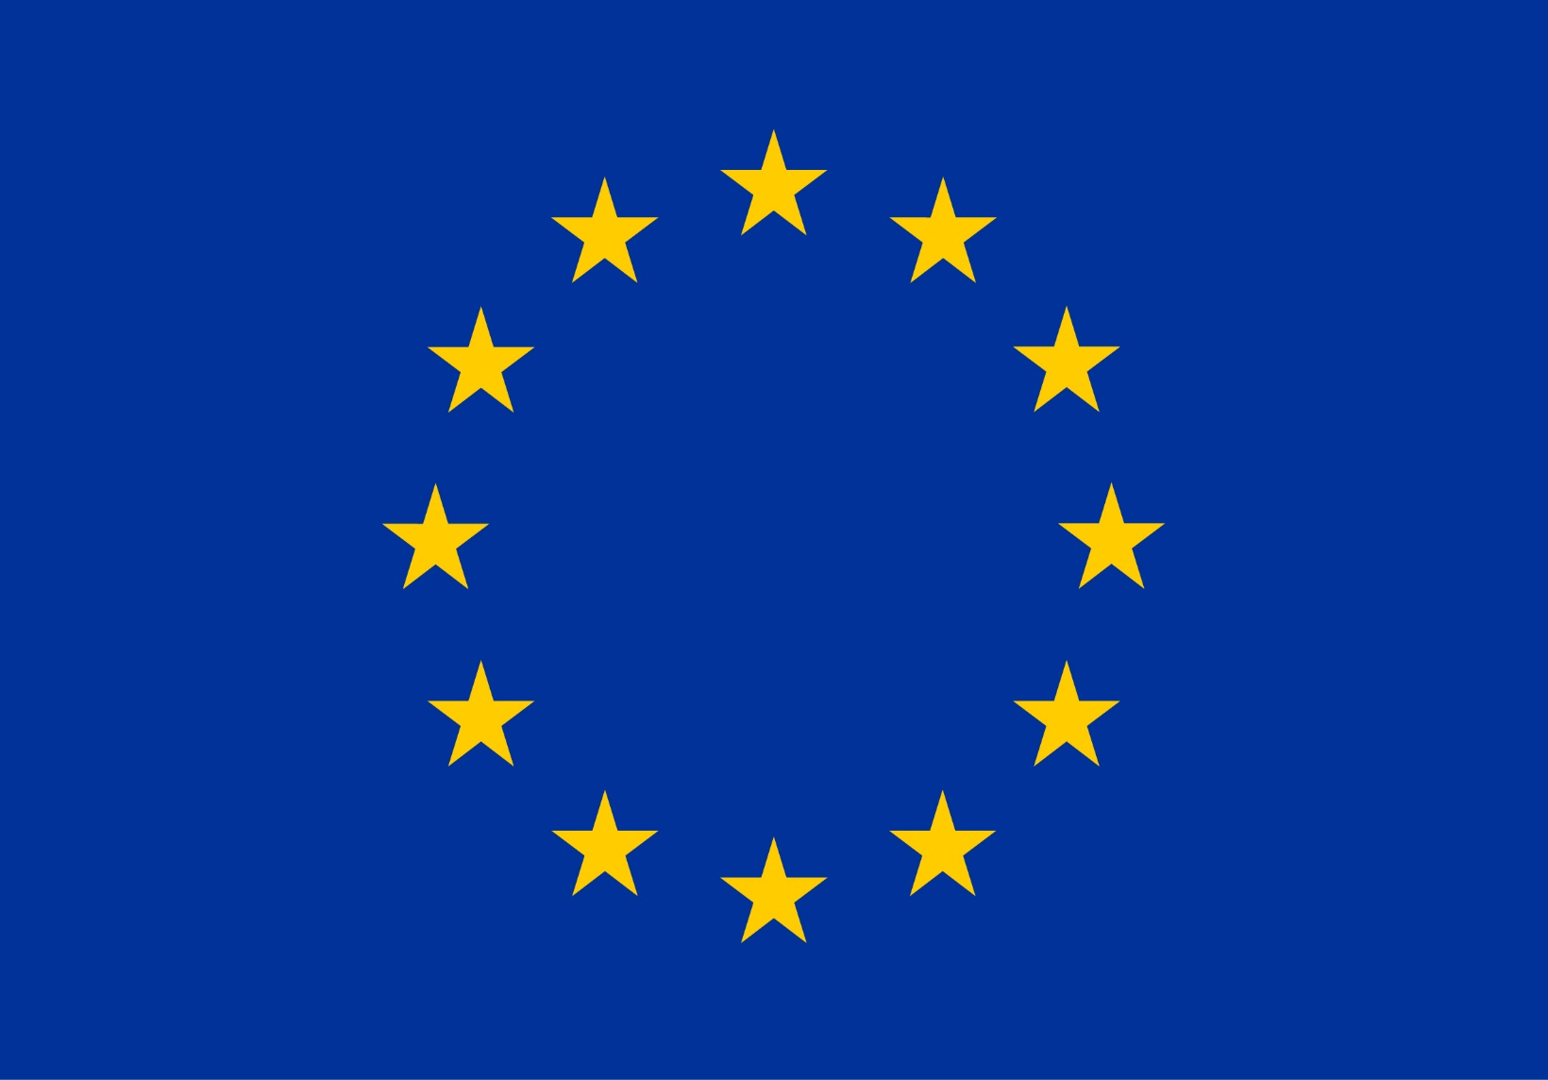

Kaasrahastanud Euroopa Liit